# **BÀI 2: CÁC HOẠT ĐỘNG LÂM NGHIỆP CƠ BẢN VÀ NGUYÊN NHÂN CHỦ YẾU LÀM SUY THOÁI TÀI NGUYÊN RỪNG.**

# ***(17 CÂU)***

## **A. CÂU HỎI TRẮC NGHIỆM**

### 1. NHẬN BIẾT (9 CÂU)

**Câu 1:** Quản lý rừng **không** có hoạt động nào?

A. Giao rừng, cho thuê rừng.

B. Chuyển loại rừng, chuyển mục đích sử dụng rừng.

C. Thu hồi rừng.

D. Săn bắt, loại bỏ các loại động vật hoang dã trong rừng.

**Câu 2:** Giao rừng là

A. Nhà nước giao rừng cho các tổ chức, hộ gia đình, cá nhân phù hợp với Luật Lâm nghiệp và thu tiền sử dụng rừng.

B. Nhà nước giao rừng cho các tổ chức, hộ gia đình, cá nhân phù hợp với Luật Lâm nghiệp và không thu tiền sử dụng rừng.

C. Nhà nước giao rừng cho các tổ chức, hộ gia đình, cá nhân, không thu tiền sử dụng và có thể tuỳ ý đốn cây làm ruộng vườn, nương rẫy.

D. Nhà nước gia rừng cho các tổ chức, hộ gia đình, cá nhân, có thu tiền sử dụng nên có thể tuỳ ý đốn cây làm ruộng vườn, nương rẫy.

**Câu 3:** Nhà nước cho tổ chức kinh tế, hộ gia đình, cá nhân thuê rừng để

A. săn bắt động vật quý hiếm trong rừng.

B. sản xuất lâm nghiệp; lâm-nông-ngư nghiệp kết hợp; kinh doanh du lịch.

C. xây dựng nhà máy, xí nghiệp, phát triển công nghiệp.

D. xây dựng khu dân cư.

**Câu 4:** Trong các hoạt động sau đây, hoạt động nào **không** phải là bảo vệ rừng?

A. Phòng và chữa cháy rừng.

B. Trừ sinh vật vây hại rừng.

C. Bảo vệ thực vật, động vật rừng.

D. Bỏ rừng đầu nguồn để làm thuỷ điện.

**Câu 5:** Trong các hoạt động sau đây, hoạt động nào **không** phải là phát triển rừng?

A. Đốt rừng làm nương, rẫy.

B. Phát triển giống cây lâm nghiệp.

C. Duy trì diện tích và cấu trúc của rừng.

D. Thực hiện các biện pháp lâm sinh,

**Câu 6:** Đâu là nguyên nhân chính dẫn đến suy thoái tài nguyên rừng tự nhiên?

A. Khai thác không hợp lý gỗ và các sản phẩm khác từ rừng.

B. Chăn thả gia súc.

C. Cháy rừng.

D. Phá rừng trông cây công nghiệp và cây đặc sản.

**Câu 7:** Trong giai đoạn 2012 đến 2017, có 89% diện tích rừng tự nhiên của Việt Nam bị mất là do

A. cháy rừng.

B. biến đổi khí hậu.

C. chuyển đổi mục đích sử dụng.

D. chăn thả gia súc.

**Câu 8:** Đâu **không** phải giải pháp chủ yếu khắc phục suy thoái tài nguyên rừng?

A. Giao, cho thuê và thu hồi rừng, đất trồng rừng.

B. Kiểm soát từng loại rừng thông qua những quy chế pháp lí riêng.

C. Kiểm soát suy thoái động vật, thực vật hoang dã quý hiếm.

D. Thay các loại cây rừng bằng cây công nghiệp như cao su, cọ dầu,…

**Câu 9:** Lập quy hoạch, kế hoạch bảo vệ và phát triển rừng không được tiến hành theo nguyên tắc nào sau đây?

A. Đẩy mạnh khai thác gỗ và các sản phẩm khác từ rừng để phát triển kinh tế.

B. Đảm bảo tính thống nhất, đồng bộ với quy hoạch; đảm bảo dân chủ công khai.

C. Phù hợp với chiến lược, quy hoạch tổng thể phát triển kinh tế - xã hội, quốc phòng- an ninh; phù hợp với quy hoạch, kế hoạch sử dụng đất.

D. Đảm bảo khai thác, sử dụng tiết kiệm, bên vững, có hiệu quả tài nguyên rừng, đất rừng, bảo vệ hệ sinh thái rừng, di tích lịch sử, danh lam thắng cảnh.

### 2. THÔNG HIỂU (6 CÂU)

**Câu 1:** Nguyên nhân chính và phổ biến gây cháy rừng ở nước ta là do

A. đốt rừng làm nương, rẫy.

B. sự thay đổi của khí hậu, nhiệt độ cao và khô.

C. hạn hán kéo dài nhiều năm.

D. ô nhiễm môi trường.

**Câu 2:** Vì sao cần xây dựng các khu bảo tồn, vườn quốc gia?

A. Để tạo ra môi trường sống thuận lợi cho động, thực vật hoang dã quý hiếm.

B. Để phát triển kinh tế, du lịch sinh thái.

C. Để khai khác rừng có hiệu quả hơn.

D. Để tránh cháy rừng.

**Câu 3:** Vì sao khai thác không hợp lí gỗ và các sản phẩm khác từ rừng là nguyên nhân chính dẫn đến suy thoái tài nguyên rừng tự nhiên?

A. Vì dễ dẫn đến các hoạt động khai thác rừng trái phép, phá rừng để lấy gỗ và lâm sản khác.

B.Vì dễ gây cháy rừng.

C.Vì dễ gây bệnh cho thú rừng.

D.Vì dễ dẫn đến các thiên tai khác

**Câu 4:** Hình ảnh dưới đây là nguyên nhân nào làm suy thoái tài nguyên rừng?

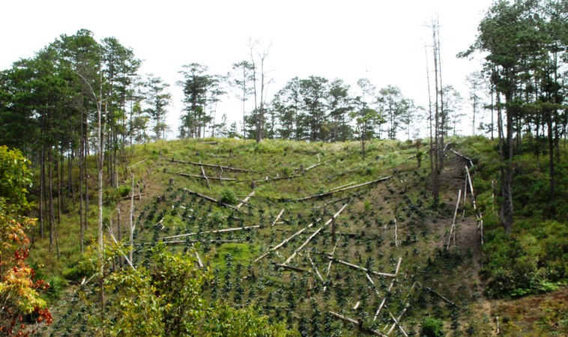

A. Cháy rừng.

B. Chăn thả gia súc.

C. Phá rừng trồng cây công nghiệp và đặc sản.

D. Khai thác gỗ trên nền rừng tự nhiên.

**Câu 5:** Đâu **không** phải lợi ích của việc giao, cho thuê và thu hồi rừng, đất trồng rừng?

A. Tăng thu nhập, tạo kế sinh nhai cho người dân.

B. Nâng cao giá trị đa mục đích của rừng.

C. Nâng cao khả năng khai thác, sản xuất, khai thác trồng rừng.

D. Hợp pháp hoá săn bắt, khai thác động thực vật quý hiếm.

### 3. VẬN DỤNG (5 CÂU)

**Câu 1:** Cho các hoạt động sau đây:

1. Khai thác gỗ không hợp lí và các sản phẩm khác từ rừng
2. Chăn thả gia súc.
3. Phủ xanh đồi trọc.
4. Cháy rừng.
5. Xây dựng các khu bảo tồn.
6. Phá rừng trồng cây công nghiệp và cây đặc sản.

Có bao nhiêu hoạt động gây suy thoái tài nguyên rừng?

A. 2

B. 3.

C. 4

D. 5

**Câu 2:** Các nội dung nào dưới đây **không** thuộc những hoạt động lâm nghiệm cơ bản?

1. Bảo vệ rừng.
2. Đốt rừng làm nương, rẫy.
3. Chế biến và thương mại lâm sản.
4. Quản lí rừng.
5. Sử dụng rừng.
6. Chặt phá rừng.

A. (2), (3), (4).

B. (2), (3), (5).

C. (2), (5).

D. (2), (6).

### 4. VẬN DỤNG CAO (2 CÂU)

**Câu 1:** Cho các mục đích sau đây:

1. Nghiên cứu khoa học.
2. Bảo vệ các vùng hoang dã.
3. Bảo vệ sự đa dạng loài và gene.
4. Duy trì các lợi ích về môi trường thiên nhiên.
5. Đẩy mạch khai thác gỗ và các sản phẩm khác từ rừng.
6. Bảo vệ các cảnh quan đặc biệt về thiên nhiên và văn hoá.
7. Chuyển đổi mục đích sử dụng rừng sang trồng các loại cây công nghiệp.
8. Sử dụng cho du lịch, giải trí.
9. Sử dụng hợp lý các tài nguyên từ các hệ sinh thái tự nhiên.

Có bao nhiêu mục đích **không** phải mục đích của các khu bảo tồn thiên nhiên?

A. 1.

B. 2.

C. 3.

D. 4.

## **B. CÂU HỎI TRẮC NGHIÊM ĐÚNG - SAI**

**Câu 1:** Được mệnh danh là Kỳ lân châu Á, Sao la (Pseudoryx nghetinhensis) là một trong những loài thú quý hiếm nhất trên thế giới chỉ sinh sống tại vùng rừng núi hẻo lánh thuộc Trung Trường Sơn Việt Nam và Nam Lào. Nạn phá rừng và các bẫy thú là những mối đe dọa nghiêm trọng đối với sao la.

“Sao la tượng trưng cho tất cả những điều quan trọng hiện đang bị đe doạ. Nếu chúng ta có thể cứu Sao la, chúng ta sẽ cứu được cảnh quan rừng, đa dạng sinh học và những lợi ích hệ sinh thái mang lại, ví dụ như nguồn nước ngọt mà chúng ta đang phải phụ thuộc vào chẳng hạn. Do đó, đây không chỉ đơn thuần là bảo vệ một loài động vật trong tình trạng nguy cấp. Đây là cuộc chiến nhằm cứu lấy thiên nhiên, các lợi ích sinh thái, sinh kế cộng đồng và tất cả những gì mà loài Sao la đại diện.”

TS. Văn Ngọc Thịnh, Giám đốc Quốc gia WWF-Việt Nam

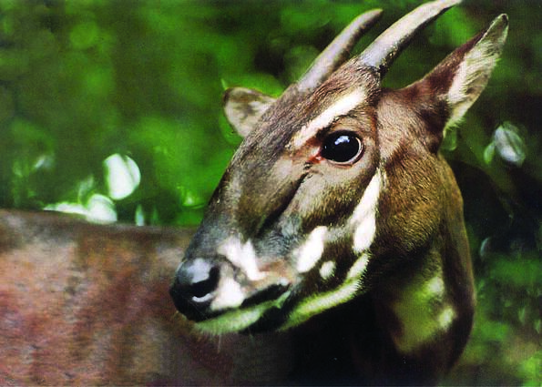

Mỗi nhận định sau đây là Đúng hay Sai về bảo vệ tài nguyên rừng?

1. Loài Sao La đại diện cho sự đa dạng sinh thái và tài nguyên rừng ở nước ta.

b. Loài Sao La không nằm trong Sách Đỏ của Việt Nam.

c. Nguyên nhân chính khiến Sao La đứng trên bờ vực tuyệt chủng là do tác động của con người tới môi trường sống của chúng.

d. Biện pháp tốt nhất để bảo vệ loài Sao La là mở rộng diện tích rừng đặc dụng, rừng phòng hộ và nghiêm cấm các hoạt động săn bắn, vận chuyển, mua bán, sử dụng động, thực vật hoang dã, quý hiếm.

**Đáp án**

a - Đ.

b - S.

c - Đ.

d - S.

Tài liệu được chia sẻ bởi Website VnTeach.Com

https://www.vnteach.com